ПРОДАЖА

одноэтажного здания РКЦ, находящегося по адресу: Брянская область, г.Жуковка, Жуковский район, ул.Калинина, д. № 28-А
Цена имущества – 1 423 333,34 рублей
Локация и месторасположение объекта недвижимости
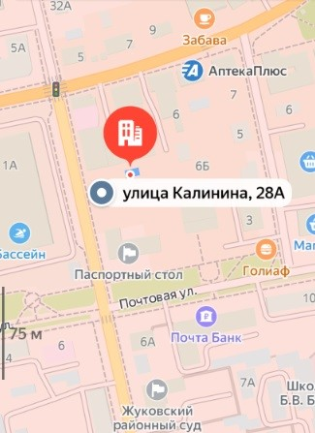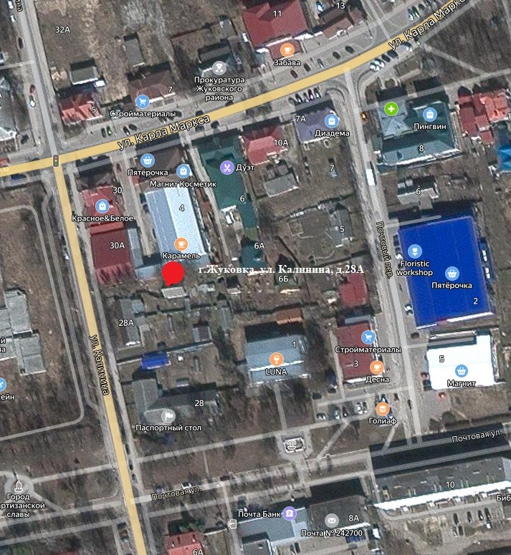
Здание магазина с кадастровым № 32:08:0340438:1073 находится по адресу: Брянская область, г.Жуковка, Жуковский район, ул.Калинина, д. № 28-А
Характеристика одноэтажного здания РКЦ

Кадастровый номер |  |  |  | 32:08:0340438:1073
Площадь, кв.м. |  |  |  | 61,0
Назначение |  |  |  | Нежилое
Наименование |  |  |  | Одноэтажное здание РКЦ
Год постройки |  |  |  | 1961
Перекрытия чердачные |  |  |  | Деревянные
Этажность |  |  |  | 1
Фундамент |  |  |  | Фундаментные блоки
Стены |  |  |  | Кирпичные, деревянные
Электроосвещение |  |  |  | Да
Водопровод |  |  |  | Нет
Канализация |  |  |  | Нет
Объект недвижимости расположен на земельном участке общей площадью 260 кв.м, кадастровый номер 32:08:0340438:87.
Вид права: аренда
Фотографии объекта недвижимости
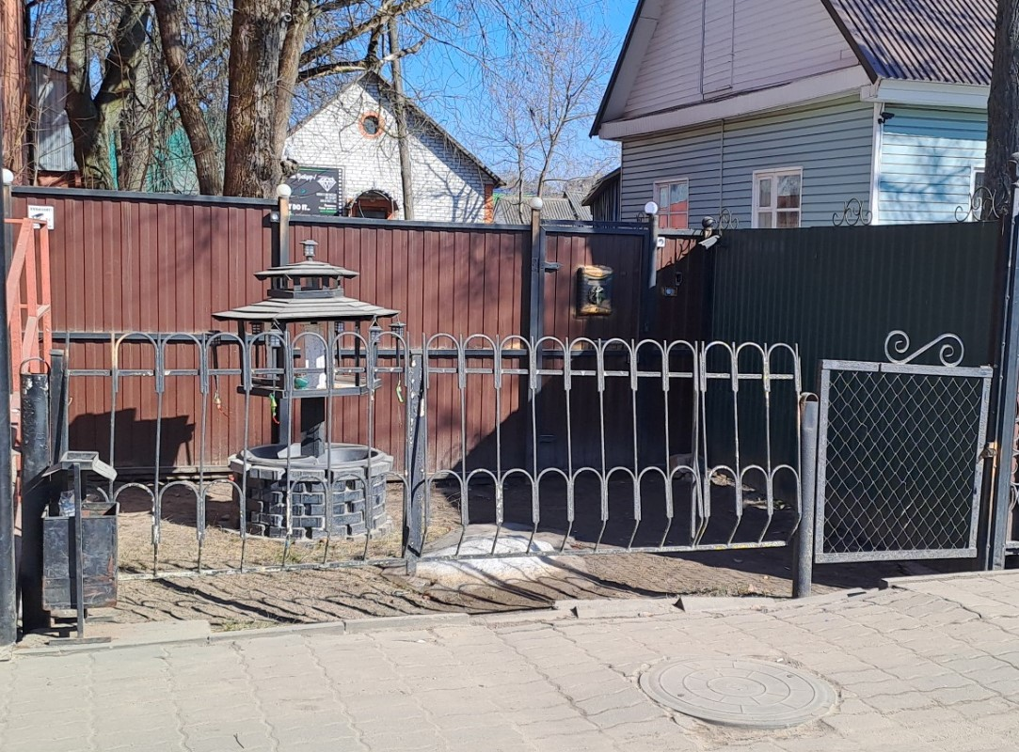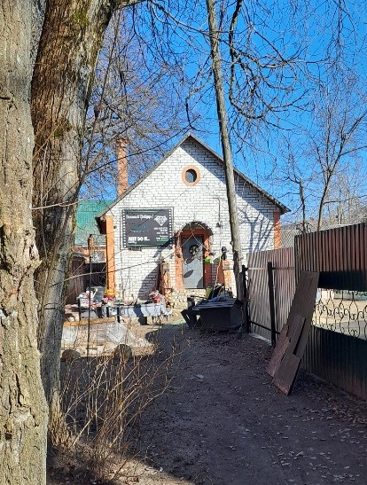

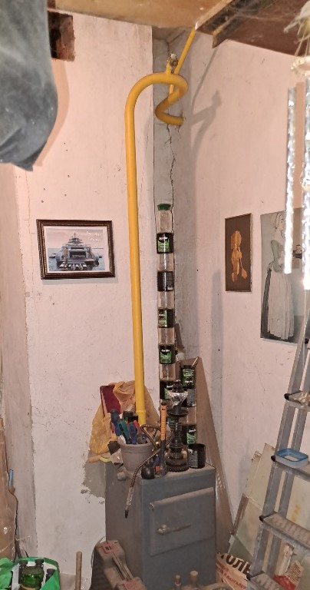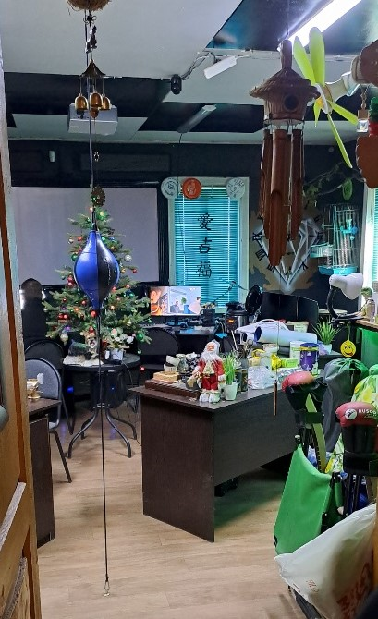
Способ реализации: торги в форме публичного предложения с пошаговым снижением цены отсечения (минимальной цены предложения) на 15 % в рамках одной процедуры торгов , проводимые в электронной форме на электронной торговой площадке
Наименование организации | Собственник | Организатор торгов | Начальная цена |  | 1 423 333,34 руб.
Наименование организации | Собственник | Организатор торгов | Минимальная цена |  | 996 333,34 руб.
Наименование организации | АО «Газпром газораспределение Брянск» | ООО ЭТП ГПБ | Шаг торгов |  | 42 700 руб.
Контактное лицо | Алексашкина Татьяна Михайловна |  | Прием заявок (с) |  | уточняется
Телефон | 8-4832-624894 | 8-495-150-06-61 | Прием заявок (по) |  | уточняется
Адрес электронной почты | aleksashkinatm@gro32.ru | sale@etpgpb.ru | Дата торгов |  | уточняется
Адрес сайта в сети Интернет | www.gro32.ru | http://etpgpb.ru | Дата подведения итогов |  | уточняется

